

Colegio Nuestro Tiempo - R.B.D.: 14.507-6
Profesores: Katalina Muñoz – Francisca Lizama
Ed. Diferencial: Vania Maltraín
Guía Articulada
Lenguaje y Comunicación – Artes Visuales
Octavo Básico
Semanas N° 4 y N°5
Nombre:________________________________________________Curso:_________________Fecha:_____________________

Objetivos:
- Lenguaje: Interpretar textos literarios considerando su experiencia personal y sus conocimientos previos.

Recuerda la relación del texto con tus experiencias leyendo el siguiente escrito. Observa la siguiente información. Mientras lees, subraya las ideas que te parezcan importantes. También puedes tomar notas al margen del texto.
Experiencias previas
Cada persona tiene diversos conocimientos en variadas áreas, dependiendo de sus experiencias: amistades, familia, lugares conocidos, experiencia escolar, conversaciones, amores, problemas y alegrías vividas, et. Todo este grupo de situaciones vividas componen las experiencias de cada uno.
Al momento de leer un texto de cualquier tipo se pone en práctica el uso de las experiencias previas, lo que nos permitirá entender en mayor o menor porcentaje el texto.
Son construcciones personales. Aunque los sujetos compartan o no la misma cultura, son construcciones que se crean de manera individual y deben ser entendidas desde su propio contexto.

¡A trabajar!
1.- Lee el siguiente fragmento y responde la pregunta:
Me ofrecieron un trabajo distinto al que tengo actualmente. Este puede ser mejor en sueldo y oportunidades, como puede no resultar y terminar quedando sin trabajo. Creo que optaré por hacerle caso al refrán “más vale pájaro en mano, que cien volando”.

¿Qué opción escogerá, se quedará en el trabajo actual o con el nuevo?

________________________________________________________________________________________________________________________________________________________________________________________________________________________

Si lograste acertar es porque tienes conocimientos previos sobre el refrán.

Lee y reflexiona:
Lee el siguiente texto y luego responde la pregunta asociada, pensando en los pasos mentales que realizas para llegar a la alternativa que consideras correcta: 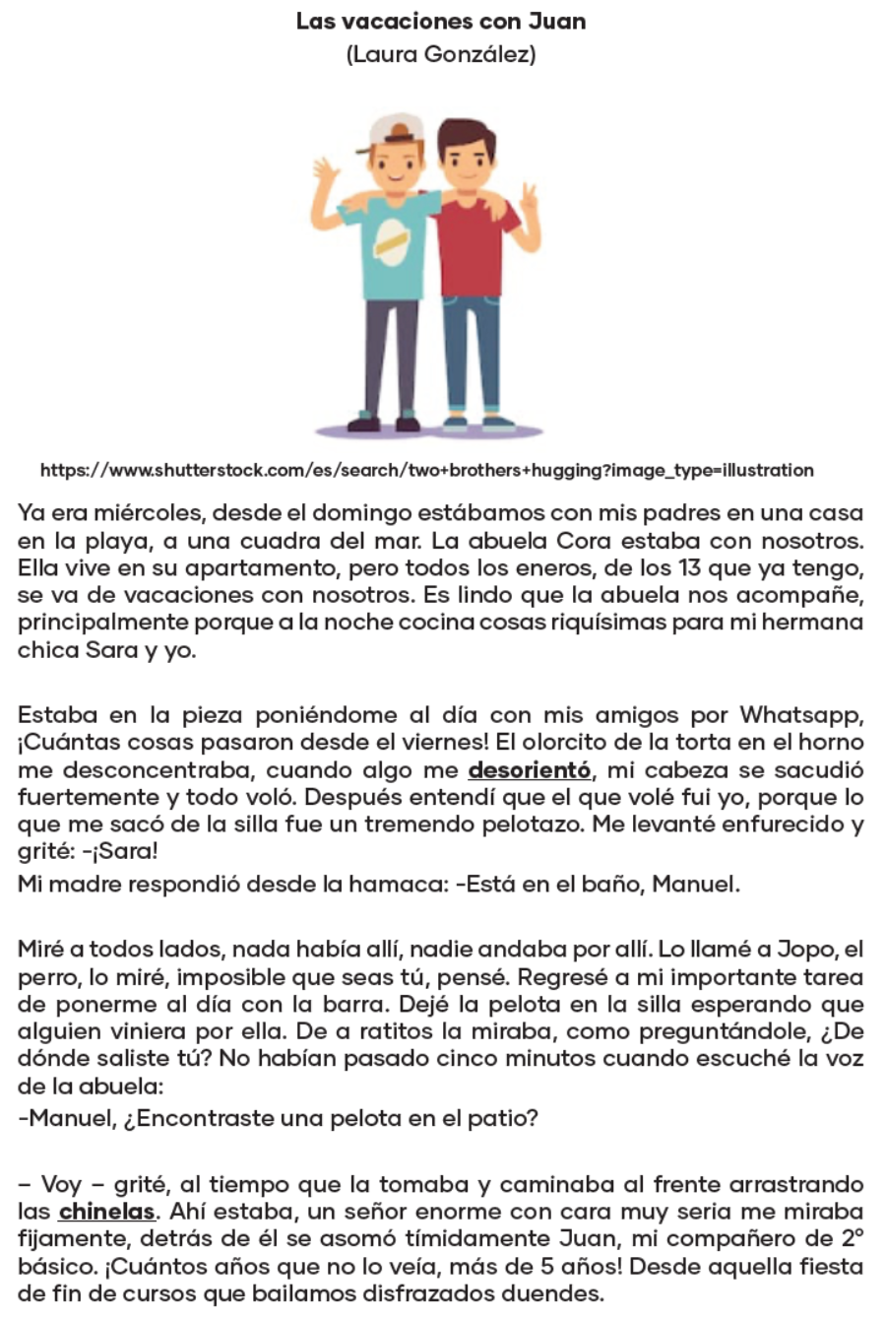
1.-¿Por qué motivo Juan no aprovechaba la playa, durante las vacaciones?
a) Porque la playa no estaba en condiciones para bañarse.
B) Porque tenía otros intereses como conversar por WhatsApp
c) Porque prefería estar adentro comiendo cosas ricas que salir
d) Porque no tenía nadie de su edad con quien compartir en la playa.
En clases compartiremos cuál fue su respuesta y qué pasos realizaste para responder.

Estrategia de comprensión lectora.
Te invito a conocer una estrategia para relacionar tus experiencias previas con el contenido de una narración. Para lograrlo, lee con mucha atención cada paso y realiza las actividades:
Paso 1: Subraya las palabras claves presentes en la pregunta. Para hacerlo debes pensar en qué aspectos claves te están preguntando.
Paso 2: Lee el texto completo, luego busca la parte por la que se está preguntando y finalmente intenta analizar, literalmente, lo que quiere decir. Escribe tu respuesta en las líneas.
Paso 3: Vuelve a leer la oración mencionada y, ya teniendo una idea, brinda una interpretación, usando tus experiencias previas y combinándolas con las ideas de lo que se trata el texto. Responde la pregunta que se encuentra en el recuadro:
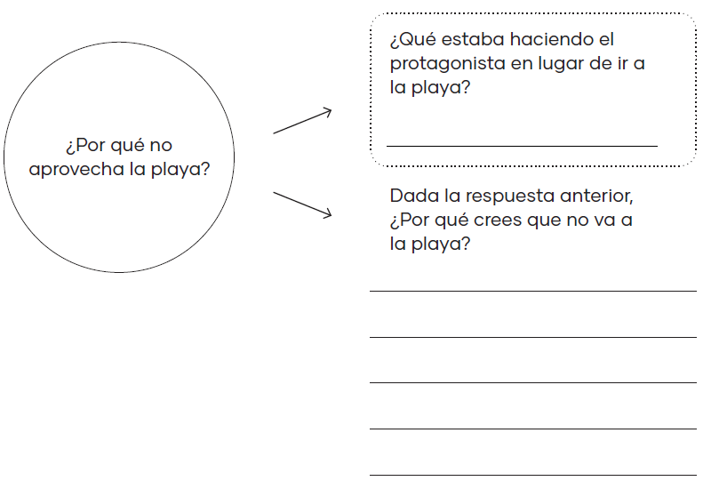
Pasó 4: Vuelve a leer la pregunta y marca la alternativa correcta guiándote por los pasos anteriores:
1.- ¿Por qué motivo Juan no aprovechaba la playa, durante las vacaciones?
a) Porque la playa no estaba en condiciones para bañarse.
B) Porque tenía otros intereses como conversar por WhatsApp
c)Porque prefería estar adentro comiendo cosas ricas que salir
d)Porque no tenía nadie de su edad con quien compartir en la playa.

Practica:
Responde las siguientes preguntas a partir del texto leído:
1.- ¿Por qué cuando lo golpeó la pelota acusó inmediatamente a su hermana?
a) Porque la vio jugando con la abuela a la pelota.
b) Porque no había nadie más en aquella casa.
c) Porque las hermanas pequeñas hacen travesuras.
d) Porque había visto a la niña con la pelota en la mano.
2.- ¿Qué crees que hizo el protagonista con su amigo durante los días de vacaciones en la playa?
________________________________________________________________________________________________________________________________________________________________________________________________________________________________________________________________________________________________________________________________________________________________________________________________________________________________________________________________________________________________________________________________________________________________________________________________________________________________________

Para reflexionar en clases:
¿Te parece importante activar tus conocimientos previos para comprender mejor un texto? Recuerda siempre argumentar tus respuestas.
_________________________________________________________________________________________________________________________________________________________________________________________________________________________________________________________________________________________________________________________________________________________________________________________________

Articulación con Artes Visuales

Objetivo de aprendizaje: Observan y comparan pinturas de paisajes naturales de artistas chilenos/as del pasado y actuales

Artistas y paisajes Chilenos del pasado
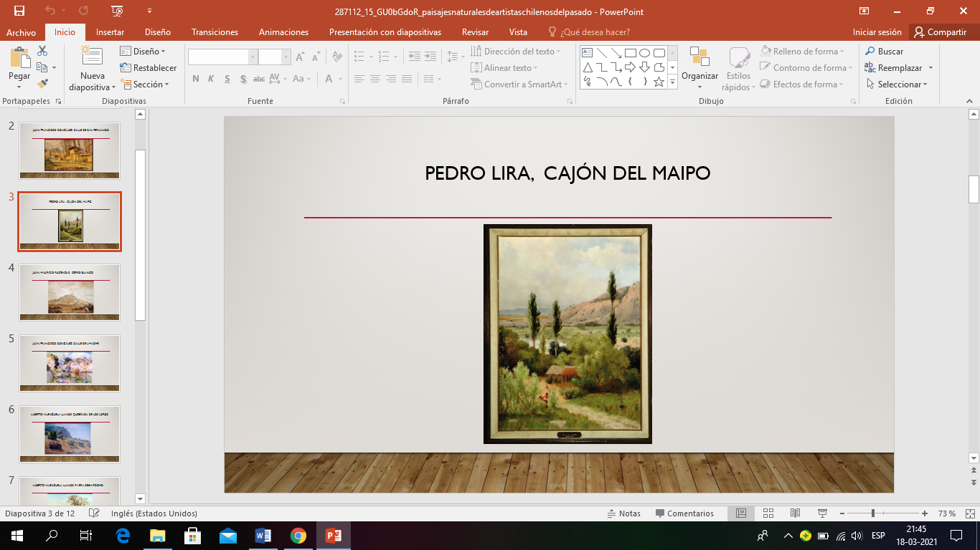
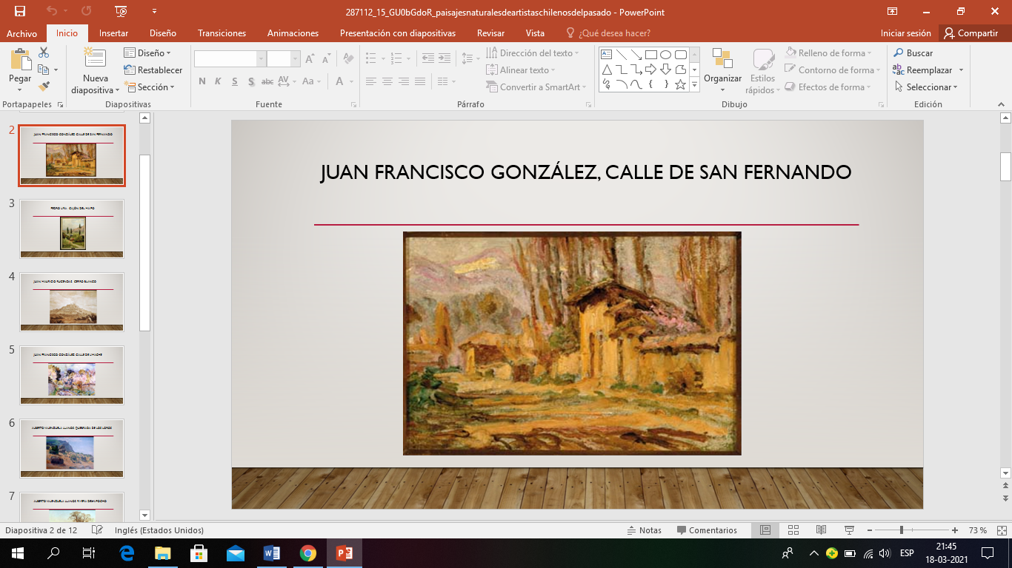

Artistas y paisajes Chilenos del presente
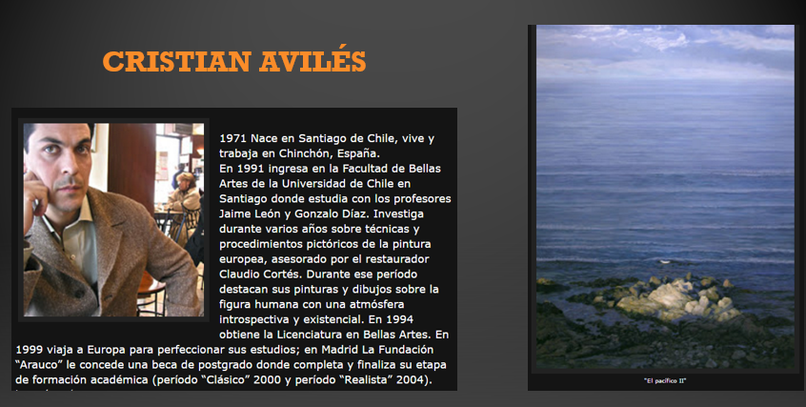

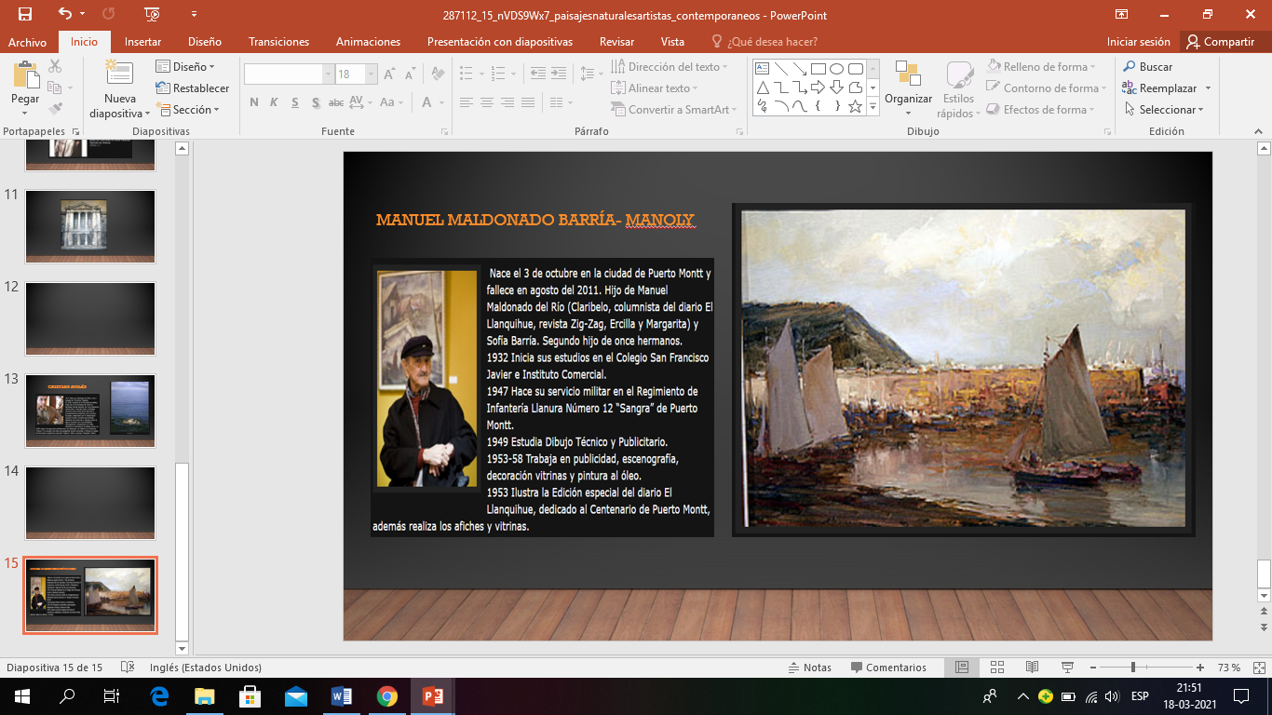

Puedes ver más imágenes de artistas chilenos del presente y el pasado en tu sala virtual de Classroom

Paisajes Chilenos
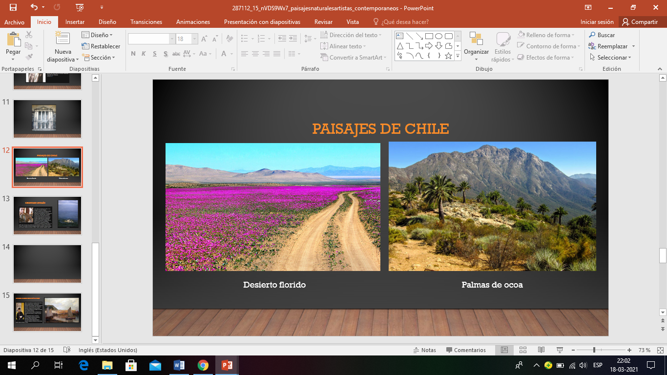

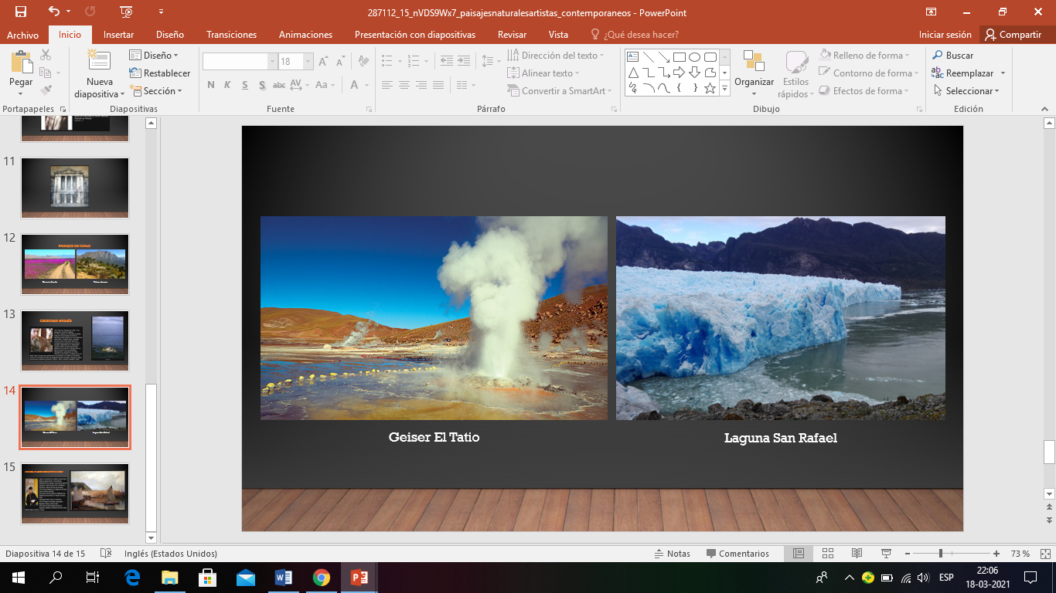

Actividad

- Elige una de las imágenes presentadas o busca otras como por ejemplo la carretera Austral, lago Chungará, lago Todos los Santos, salar de Tara, valle de la Luna, Torres del Paine e isla Rapa Nui, etc

- Nombra y explica por qué te llama la atención esta imagen (argumenta)

- Planifica la creación de tu propia obra de arte con el paisaje Chileno que escogiste

Materiales que usarás
Colores que necesitas

Bosquejo de tu obra

- Por último crea tu obra en una hoja de block con margen de 2 cm por lado que presentarás a través de una fotografía durante la clase del 1 de Abril. Allí debes explicar tu proceso de trabajo (completado en los puntos 1,2 y 3 de esta guía)

Ante cualquier duda, puedes contactarte a nuestros correos electrónicos.

Profesora de lenguaje | Katalina muñoz | katalina.munoz@nuestrotiempo.cl
Profesora de artes | Francisca Lizama | francisca.lizama@nuestrotiempo.cl
Educadora diferencial | Vania Maltrain | vania.maltrain@nuestrotiempo.cl

